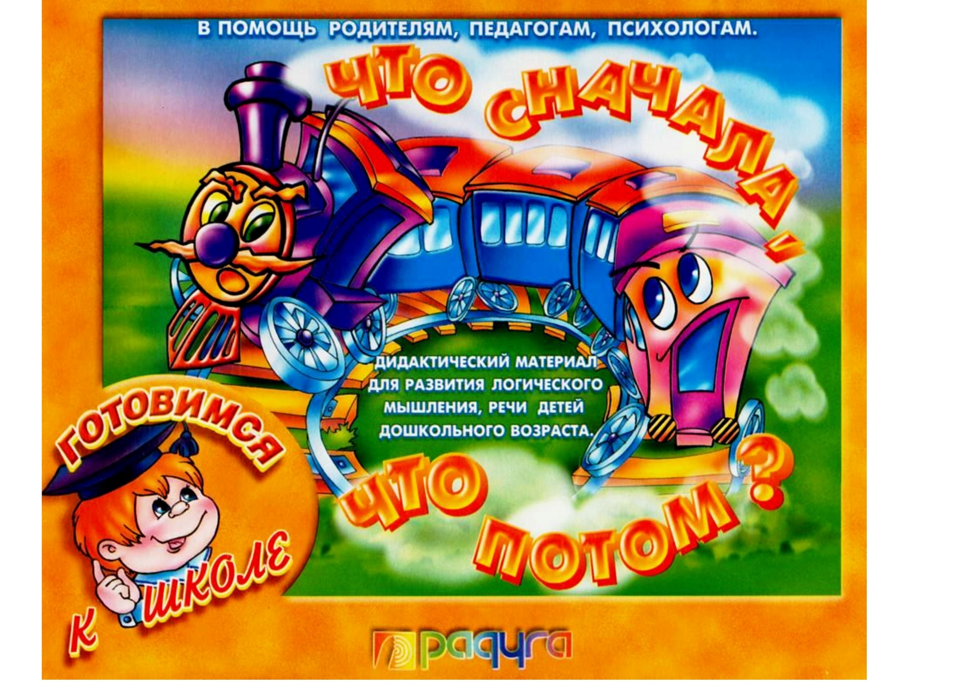
Правила игры «Что сначала, что потом?»
Уважаемые родители и педагоги!

Перед вами материал развития логического мышления, речи детей дошкольного возраста «Что сначала, что потом?». Выполняя задания, малыши научаться обобщать, понимать последовательность сюжета, причинно-следственные связи, разовьют внимание, наблюдательность, связанную речь.
Материал состоит из 12 карт, которые нужно разрезать на маленькие карточки по пунктирным линиям. Для того, чтобы карточки не перепутались между собой, сюжеты объединены контурами одного цвета.

1 вариант
Ребенку предлагается разложить картинки по порядку в определенной последовательности. Сначала нужно разложить сюжеты, состоящие из 4-х картинок, затем – из 6-ти, после этого – и- 8-ми. Затем составить развернутые рассказы по картинкам. Если ребенок затрудняется в составлении рассказа, можно ему помочь, начав повествование.
2 вариант
Детям предлагается посмотреть на любую картинку из какой-либо серии и придумать начало и конец своего рассказа по этой картинке.
3 вариант
Детям предлагается посмотреть на любую картинку из какой-либо серии и составить по ней предложение из 2-х, 3-х, 4-х и т.д. слов. Затем составить рассказ, состоящий из одного, двух, трех предложений. Следует обратить внимание на связанность речи, ее выразительность, эмоциональность.

Желаем успеха!

